（说明：用福州大学实验报告纸写）
实验五
实验名称：子程序设计
- 实验目的与要求
- 熟练掌握子程序设计方法，必须传参
二、实验内容
代码转换
内容：用子程序设计的方法，分别把BUF字单元中
的四位十六进制数转换为ASCII码存入MAS开始的
单元中，并在终端上显示MAS开始的4个字节单元。
BUF DW X
MAS DB 4 DUP(?)
提示：用dumpmem打印MAS
三、流程图
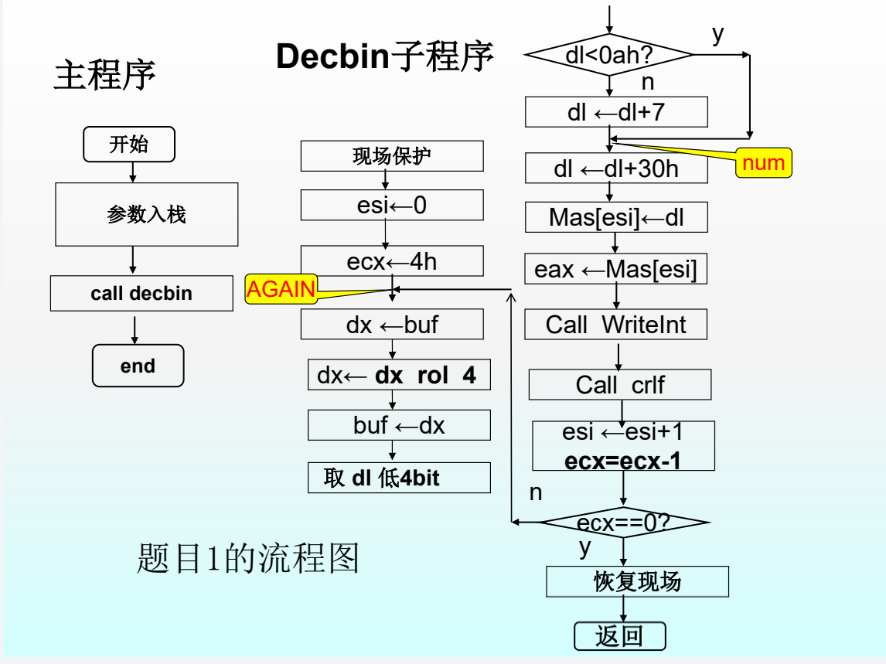四、实验代码
include irvine32.inc
; Decbin 使用 PROTO/INVOKE 定义，参数通过栈按 stdcall 方式传递：
; pBuf = 指向 WORD 源数据的地址
; pMas = 指向 BYTE 输出缓冲区的地址
Decbin PROTO,
pBuf:PTR WORD,
pMas:PTR BYTE
.data
BUF WORD 1234h
MAS BYTE 4 DUP(?) ; 保存转换得到的 4 个 ASCII 字符
.code
main PROC
; INVOKE 会根据 PROTO 自动压栈传参：
; ADDR BUF -> pBuf
; ADDR MAS -> pMas
INVOKE Decbin, ADDR BUF, ADDR MAS
; DumpMem 使用寄存器传参：
; ESI = 要显示的内存首地址
; ECX = 元素个数
; EBX = 每个元素的字节数
mov esi, OFFSET MAS
mov ecx, LENGTHOF MAS
mov ebx, TYPE MAS
call DumpMem
exit
main ENDP
Decbin PROC USES eax ebx ecx edx esi edi,
pBuf:PTR WORD,
pMas:PTR BYTE
; USES 会自动保存并恢复 eax、ebx、ecx、edx、esi、edi
; 这里把栈上传入的参数读到寄存器里：
; EBX = 输入 WORD 的地址
; EDI = 输出数组的首地址
mov ebx, pBuf
mov edi, pMas
mov esi, 0 ; ESI = 当前输出下标
mov ecx, 4 ; ECX = 循环次数，共处理 4 个半字节
AGAIN:
mov dx, [ebx]
rol dx, 4 ; 把下一个待处理半字节转到低 4 位
mov [ebx], dx ; 写回后，下一轮继续在新位置上旋转
and dl, 0Fh ; DL 只保留当前半字节
cmp dl, 0Ah
jb NUM
add dl, 7 ; 0Ah~0Fh 需要补上 'A'~'F' 的偏移
NUM:
add dl, 30h ; 转成 ASCII 码
mov [edi + esi], dl ; 把 ASCII 字符写到输出数组
movsx eax, BYTE PTR [edi + esi] ; WriteInt 使用 EAX 传参，这里传入当前字符的 ASCII 码
call WriteInt
call Crlf ; Crlf 无参数，直接输出换行
inc esi
loop AGAIN
ret
Decbin ENDP
END main
五、 实验结果
1、可执行程序命令行运行结果：
+49
+50
+51
+52

Dump of offset 00404002
-------------------------------
31 32 33 34
2、调试工具调试时，必要调试时：
1）寄存器：
Address Hex Dump
执行前：
执行结束：
2）内存地址：
执行前：
ESP=001AFF79 EBP=001AFF84
EAX=001AFFCC EBX=003CF000
ECX=00401005 EDX=00401005
ESI=00401005 EDI=00401005
执行结束后：
ESP=001AFE04 EBP=001AFF58
EAX=00000000 EBX=77857260
ECX=00000000 EDX=00000000
ESI=00000000 EDI=00000000
六、实验心得
通过本实验，我进一步掌握了用位操作完成数据转换的方法，并加深了对过程调用、栈传参和寄存器保护机制的理解。

